

ГУП РК «Фонд госимущества РК» сообщает о проведении
аукциона по продаже государственного имущества здания профессионального училища №6 , общей площадью 1173,5 кв.м., и земельного участка с кадастровым номером 10:16:0010515:242, общей площадью 5000 кв.м., расположенных по адресу: Республика Карелия, Суоярвский район, г. Суоярви, ул. Карельская, д.3.
Предлагаем принять участие в аукционе – 29 января 2019 года.
Срок окончания приема заявок – 24 января 2019 года.

Начальная цена продажи – здания профессионального училища №6, общей площадью 1173,5 кв.м., с кадастровым номером 10:16:0010515:72 и земельного участка с кадастровым номером 10:16:0010515:242, общей площадью 5000 кв.м., расположенных по адресу: Республика Карелия, Суоярвский район, г. Суоярви, ул. Карельская, д.3 - 3 330 000

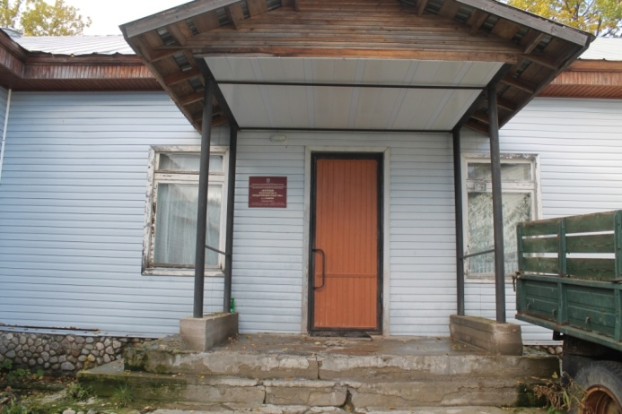

(Три миллиона триста тридцать тысяч) рублей с учетом НДС, в том числе стоимость земельного участка – 1 450 000(Один миллион четыреста пятьдесят тысяч) рублей без учета НДС.
Сумма задатка – 666 000 (Шестьсот шестьдесят шесть тысяч) рублей.
Шаг аукциона – 100 000 рублей, который остается неизменным на протяжении аукциона.

С иными сведениями об аукционе, а также формой заявки, условиями договора о задатке и купли-продажи можно ознакомиться по адресу: г. Петрозаводск, ул. Гоголя, 12, 2 этаж, каб. 1. Сайт Фонда: http://fond.onego.ru, Официальный сайт торгов Российской Федерации:http://torgi.gov.ru. e-mail: fond@onego.ru тел. (8142)78-36-75

